Фонд ОМС в соответствии с Приказом МЗ КР №589 от 13 июня 2024 г. объявляет старт подачи заявлений для включения лекарственных средств в льготные программы лекарственного обеспечения. Срок окончания приема заявок 23 июля 2024 г.

Заявки в соответствии с утвержденной формой направлять на э/почту Фонда ОМС: [zayavki.foms@mail.ru](mailto:zayavki.foms@mail.ru). В названии заявки указать наименование лекарственного средства и дату подачи в следующем формате: Преднизолон_10июн2024.

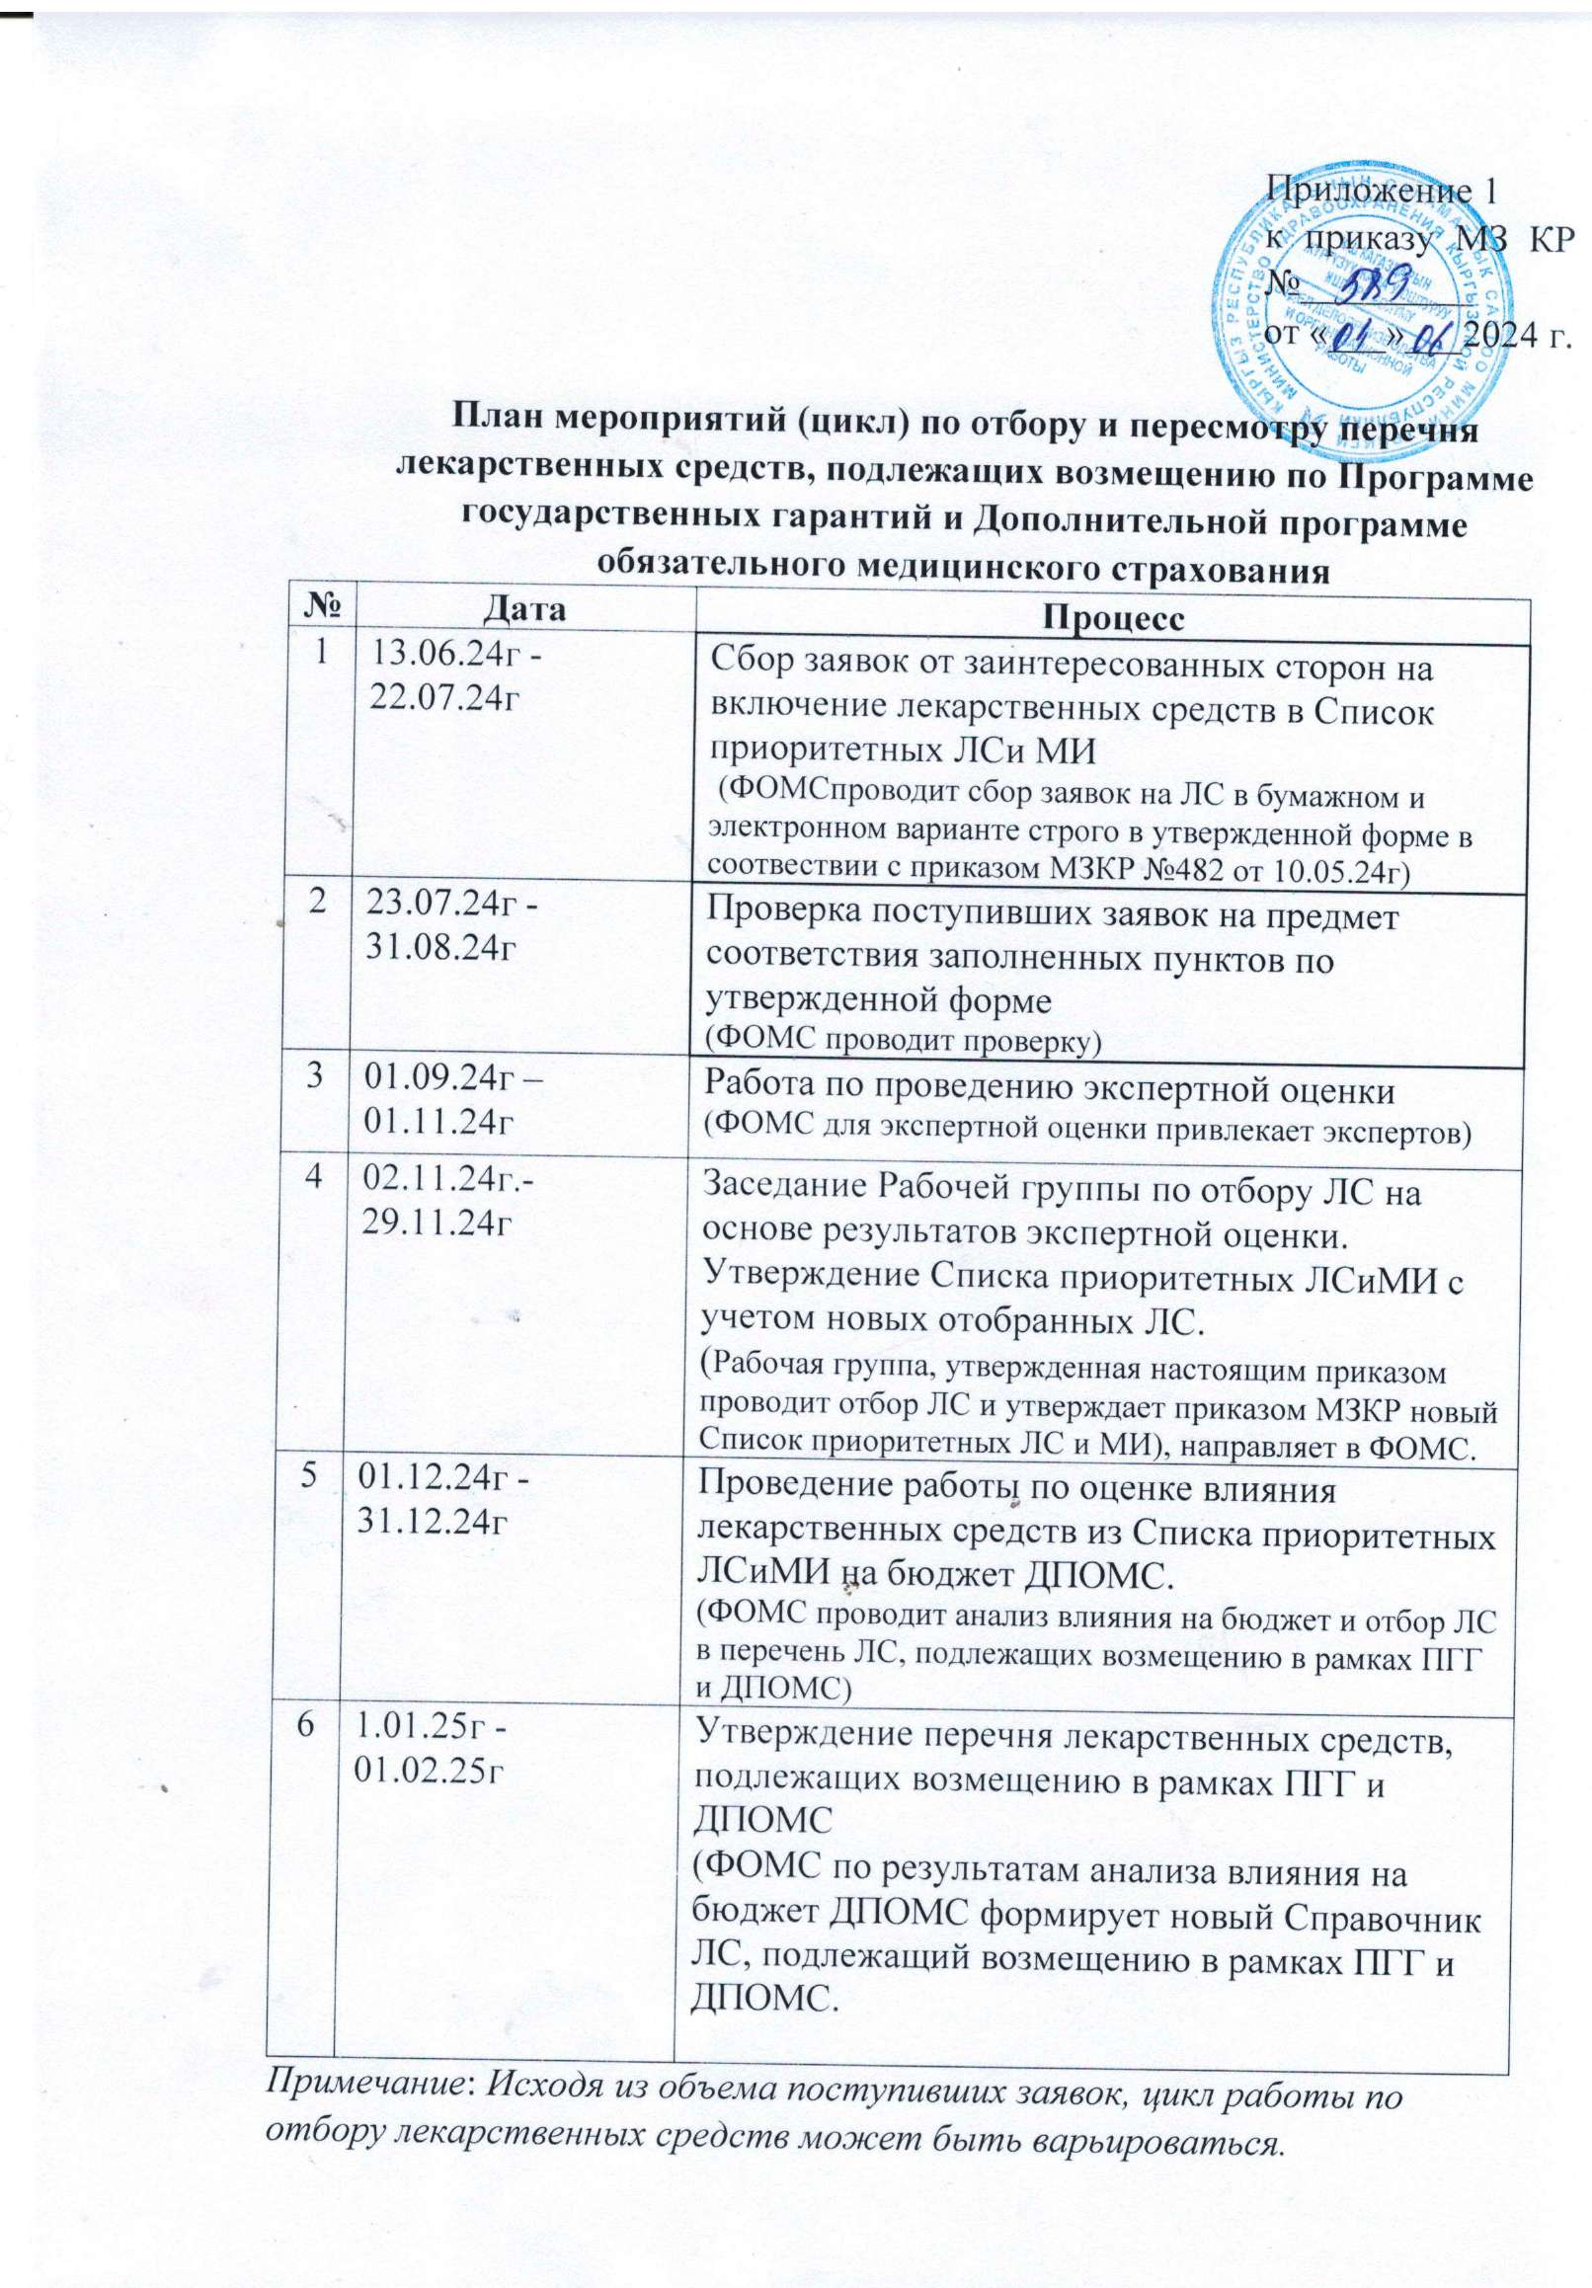

Форма заявки, инструкция по оформлению заявки здесь

Пример оформления заявок здесь

Заявки на лекарственные средства вправе предоставлять Министерство здравоохранения, организации здравоохранения, профессиональные медицинские ассоциации, держатели регистрационных удостоверений, пациентские сообщества согласно Инструкции по подготовке заявок